|  |
| --- |
|  |
| Prueba de Caja Negra |
| ***“Sistema de inscripción, vocalía y amonestaciones para una Liga Barrial ”*** |
| Versión 1.1 |
|  |
| **Integrantes:**  Víctor Jiménez  Erick Villacis  **Fecha 2020-02-18** |

## Partición de clases equivalentes

### Login

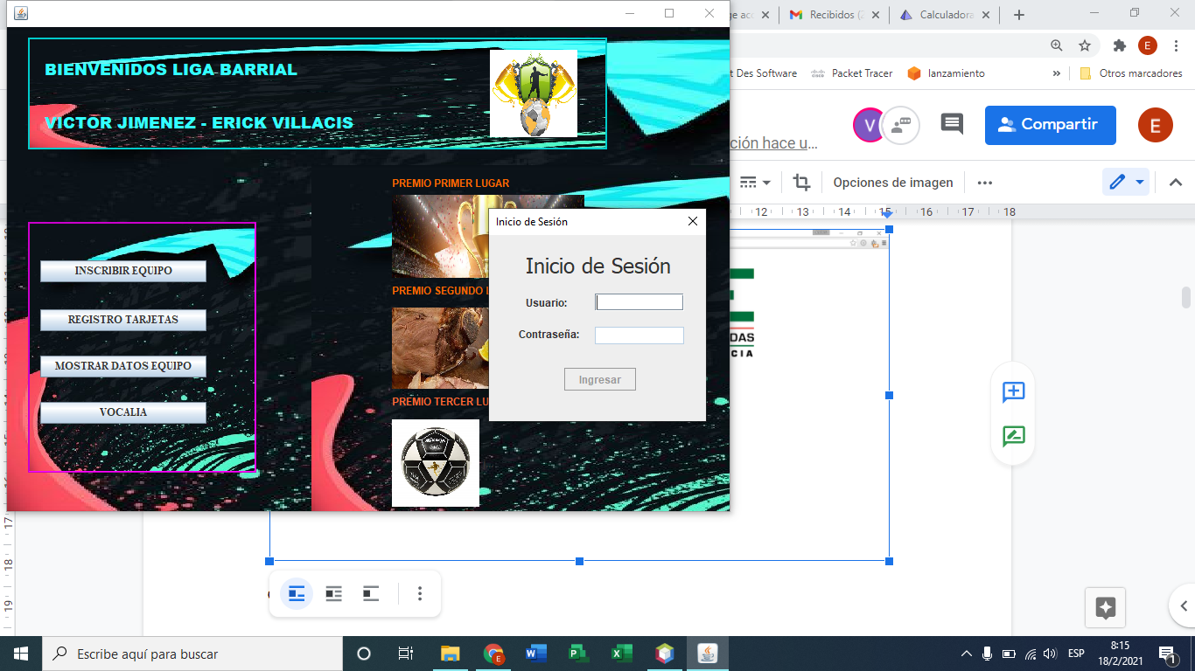

|  |  |  |  |
| --- | --- | --- | --- |
| VARIABLE | CLASE DE EQUIVALENCIA | ESTADO | REPRESENTANTE |
| Usuario (verificacion nombre de usuario) | EC1: txtNombre.toString() == nombre | Válido | admin |
| EC2: txtNombre.toString() != nombre | No válido | otro |
| contraseña (verificacion de contraseña) | EC1: txtPass.toString() == contraseña | Válido | 123 |
| EC2: txtPass.toString() != contraseña | No válido | otro |

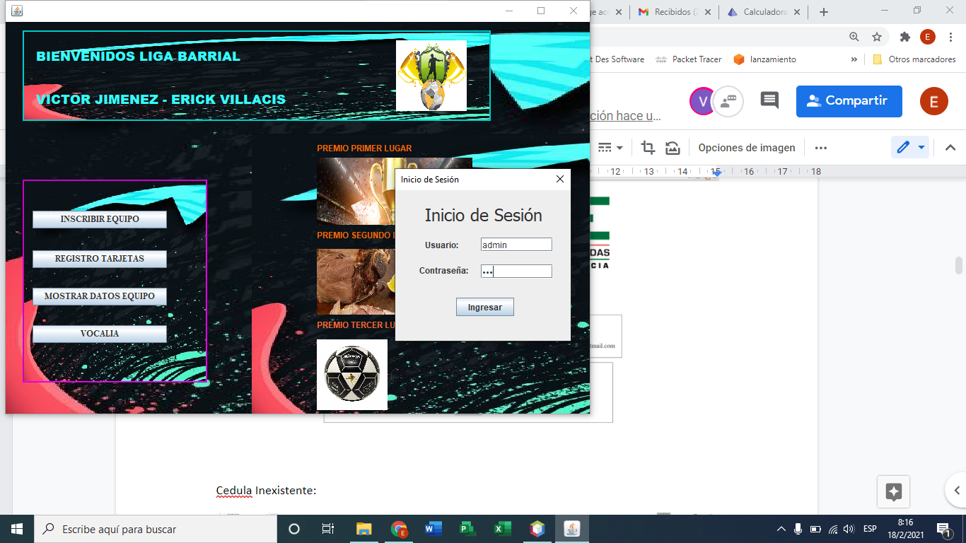

Usuario y contraseña correctos:

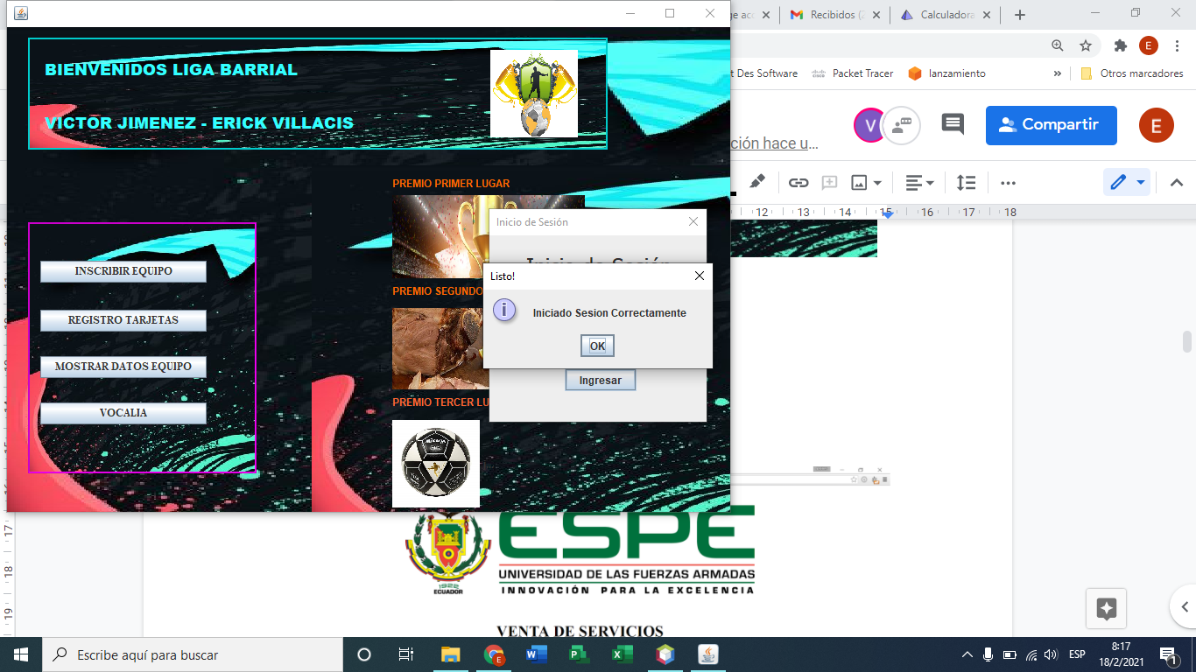

Usuario y contraseña incorrectos:

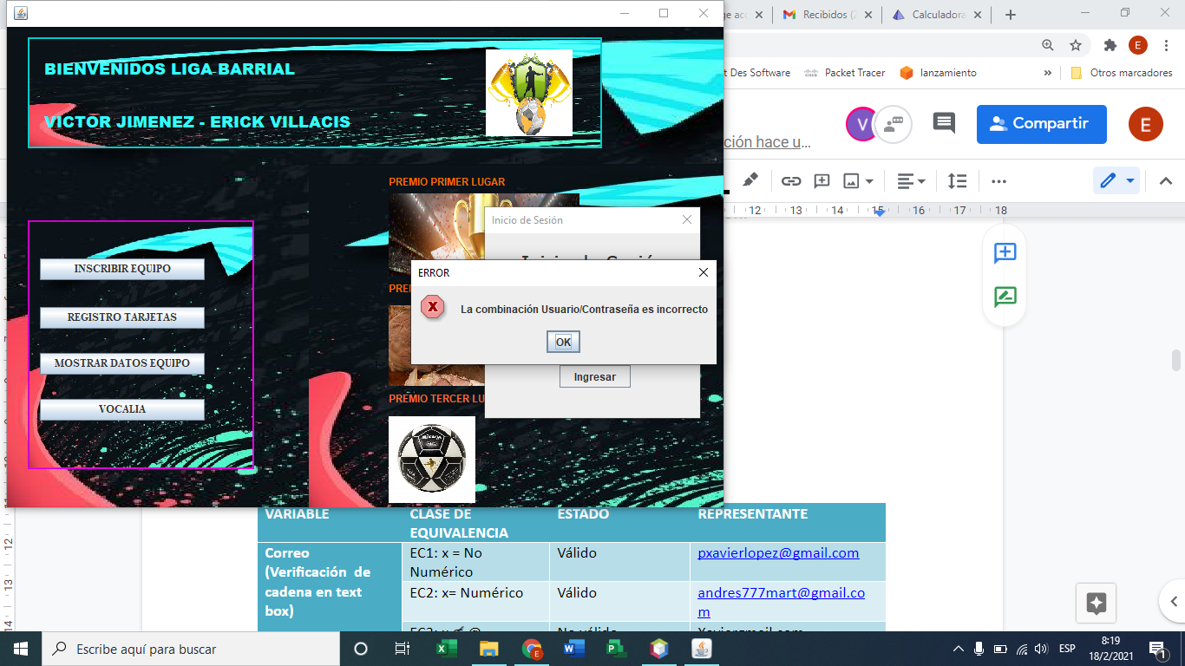

Transición de Estados

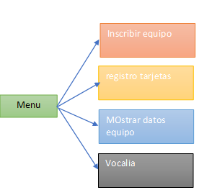

Nomenclatura

1. Inscribir equipo: IE
2. registro tarjetas: RT
3. MOstrar datos equipo: MDE
4. Vocalia: VO

|  |  |  |  |  |  |
| --- | --- | --- | --- | --- | --- |
| **Estado1** | **Estado2** | **Estado3** | **Estado4** | **Estado10** | **Estado Final** |
| IE | RT | MDE | VO | - | IE |
| IE | RT | MDE | VO | - | RT |
| IE | RT | MDE | VO | - | MDE |
| IE | RT | MDE | VO | - | VO |

Revisado por: Fernanda Galarraga